Цель работы: Исследовать возможности модального метода синтеза
цифровых регуляторов для линейных импульсных систем.
Дано: желаемые корни
;
;
;
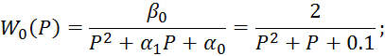

Порядок выполнения работы:
- Используя один из пакетов прикладных программ, смоделировать
непрерывный объект, заданный вариантом (таблица 1). Оценить
переходный процесс в объекте.
- Найти передаточную функцию замкнутой дискретной системы с
регулятором, смоделировать её на звеньях задержки и использовать в
качестве эталона.
- На входе непрерывного объекта установить экстраполятор
нулевого порядка и замкнуть систему с регулятором. Оценить переходный
процесс в синтезированной системе, оценить статику системы, сравнить с
эталоном.

Решение:

- Выполнить расчет дискретной передаточной функции по заданной
непрерывной одним из известных методов.

Передаточная функция непрерывной части системы имеет вид
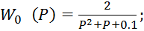 Шаг дискретизации
По заданной ПФ запишем дифференциальное уравнение

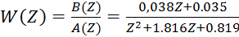;

- Для объекта, математическая модель которого задана дискретной
передаточной функцией:
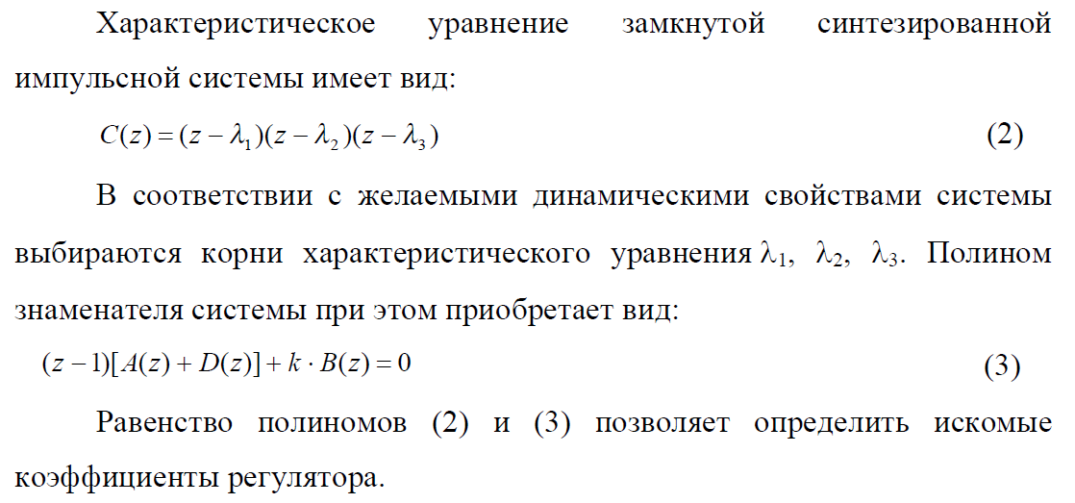
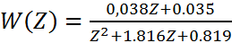;
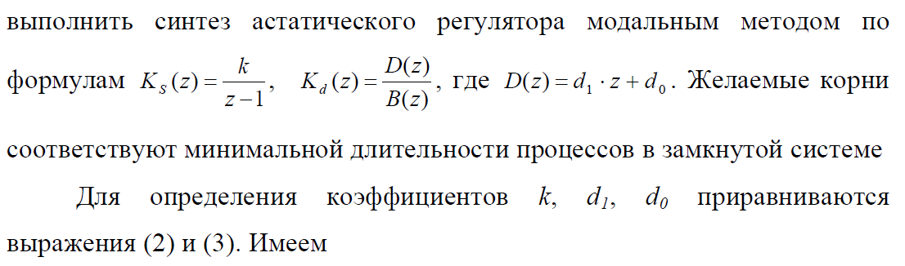

;

;

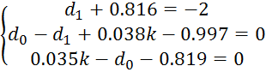; 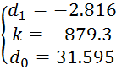

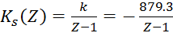; 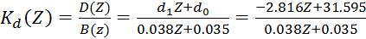;
Корректор статики Нормализация корректора динамики
- На рисунке 3 изображена замкнутая дискретная система без
регулятора и с регулятором. Переходные процессы обоих представлены на
рисунке 4. Также на рисунке 3 представлена структурную схему
регулятора на звеньях задержки. Переходный процесс последней совпадает
с моделью регулятора в общем виде, что подтверждает правильность
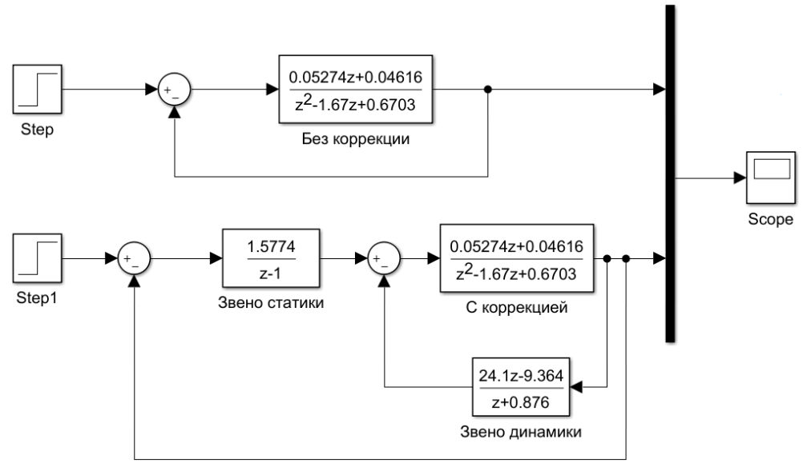
построения модели на звеньях задержки.
Рисунок 3 – Модели дискретных систем без регулятора, с регулятором в
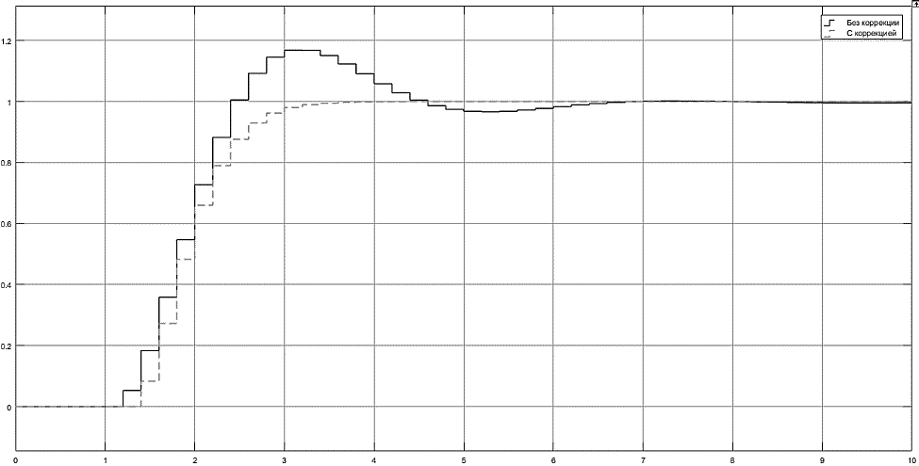
общем виде и на звеньях задержки.
Рисунок 4 – Переходные процессы в системе без регулятора и с ним.

- Вывод:
При включении в схему корректора статики и корректора динамики, мы должны достигать мin времени переходного процесса, на графике видно, что система за меньший промежуток времени становится устойчивой. Таким образом, в ходе выполнения лабораторной работы был получен регулятор с удовлетворительными характеристиками.

